Podklady k samostudiu z důvodu uzavření základních škol na dobu 25. května– 5. června 2020 – 5.B

Google učebna
Kurz ČJ třídy 5.B v google učebně je pod kódem: j77owez
Kurz Mat třídy 5.B v google učebně je pod kódem: iea7du4
Kurz AJ třídy 5.B v google učebně je pod kódem: fi4tm6c (Květa Dytrychová)
Kurz AJ je v google učebně pod kódem: abx3apg (Bc. Lucie Fricová)
Kurz NS (VL, Př) je v google učebně pod kódem: h5hxwtk
Kurz ICT je v google učebně pod kódem: tfekh46 (Bc. Jakub Fric)
Kurz ICT je v google učebně pod kódem: nfgltde (Mgr. Michaela Blažková)
Český jazyk a literatura – učitel: Mgr. Michaela Blažková kontakt: Michaela.Blazkova@zshajeslany.cz
Mluvnice: Shoda přísudku s podmětem, Přísudek slovesný a jmenný se sponou, Podmět několikanásobný a nevyjádřený

Doporučuji účast žáků na online výuce, kde je učivo probíráno, vysvětleno a procvičováno.

Učebnice ústně:
- Úvodní článek na str. 175, str. 176 – prostuduj žluté tabulky.
- 177/3b, 177/4
- Žlutá tabulka na str. 179 + procvičit ústně 179/2, 179/4
- Str. 180/1 – úvodní článek dle zadání + žluté tabulky na str. 181 a 182 – prostuduj.
- Žlutá tabulka na str. 186 + 186/3.

Písemně:
- Uč. 177/3 a – opsat do sešitu.
- Uč. 179/3 vypiš z vět základní skladební dvojice (do sloupečku pod sebe) a uveď, zda jde o přísudek slovesný nebo jmenný se sponou.
- Uč. 180/5a - vypiš z vět základní skladební dvojice (do sloupečku pod sebe) a uveď, zda jde o přísudek slovesný nebo jmenný se sponou.
- Uč. 183/6 – doplň vhodné podměty.
- PS 35/2
- PS 36/4
- PS 37/5
- malý PS – str. 10 – 11. Z minulého ročníku by měly být vyplněny str. 1 – 9. Kdo je nemá vyplněny, může učivo procvičovat a doplnit si chybějící cvičení na těchto stránkách.

Na e-mail nebo vyplněním v Google učebně vyučující pošli ke kontrole tato cvičení: uč. 177/3a, 179/3, PS 36/4, 37/5

Sloh
Dobrý skutek
V uč. na str. 188 – 189 si pročti komiksový příběh, ústně zodpověz otázky na str. 190. Vytvoř vlastní komiks na téma „Dobrý skutek“ (inspirace: vlastní zkušenost s tímto tématem, pojem skutek – vaše představa o tomto pojmu + co vše může být dobrým skutkem). Tvoř na papír nebo do slohového sešitu.
Výlet na Macochu
Uč. str. 202 – 203 ústně dle zadání v učebnici. Můžeš si také vyzkoušet vyhledávání a plánování tras na webu mapy.cz či vyhledávání spojů na idos.cz.

Čtení
- Čítanka str. 109 (J. Hiršal, J. Kolář: Jak promluvila příroda)
Střídej tiché a hlasité čtení, o přečteném textu vypravuj někomu z rodiny – o čem příběh byl, jaké postavy v něm vystupovaly, jaké měly vlastnosti.
- Čítanka str. 109 - 111 (F. Nepil: Českomoravská vrchovina)
Střídej hlasité a tiché čtení, otázky k textu zodpověz ústně. Do sešitu na čtení napiš popis místa, kde žiješ, jak to dokázal autor F. Nepil.
- Čti svou oblíbenou knížku.

Anglický jazyk – učitel: Květa Dytrychová kontakt: Kveta.Dytrychova@zshajeslany.cz
Téma – Lidé
V online učebně “Poslechová cvičení – poslech lekce 6 – část A + část D“
Podle klíčů v Google učebně proveď opravu všech cvičení v PS (zeleně – SP.O.)
- týden:
- PS str. 77/6A,B (My friends) – naučit novou slovní zásobu (umět i napsat)
- Uč str. 64/1,2 – ústně – poslech v Google učebně – doplnit věty
- Uč str. 65/3, 4 – ústně – přečíst, přeložit a spojit slova
- Uč str. 65/5 – ústně – poslech v Google učebně
- PS str. 52, 53 – vypracovat všechna cvičení písemně
- PS str. 54/1, 2 – vypracovat pouze uvedená cvičení písemně
- týden:
- PS str. 77/6C,D (Clothes) - naučit novou slovní zásobu (umět i napsat)
- PS str. 73/6.5, 6.6 – oblečení + cena – přečíst a naučit
- Uč str. 70/1, 2, 3, 4 – ústně - poslech v Google učebně
- PS str. 58/1, 59/3, 4 – vypracovat pouze uvedená cvičení písemně

Anglický jazyk – učitel: Bc. Lucie Fricová kontakt: Lucie.Fricova@zshajeslany.cz
Téma – Lidé – učebnice (str. 64 – 65), pracovní sešit (str. 52 – 53)
Slovní zásoba v učebnici na str. 64 cv. 1 a v pracovním sešitě na str. 77/ 6A, B
- Procvičujeme přídavná jména, sloveso „have got“ a „to be“
- Rozhovor – Nakupování
Učebnice str. 64 cv. 1: slovní zásoba – ústně – poslech v google učebně
Učebnice str. 64 cv. 2: Přečti si text o Julii a panu Jonesovi. Doplň do vět správné jméno osoby, která je popisovaná.
Učebnice str. 65 cv. 3: připomeň si časování sloves „být“ a „mít“, vytvoř věty
Učebnice str. 65 cv. 4: ústně – popis osob – použij slova z nabídky
Učebnice str. 65 cv. 5: ústně – poslech v google učebně – nakresli postavy podle poslechu
Učebnice str. 65 cv. 6: nakresli obrázek své podivné rodiny (příšera, duch, čarodějnice) nebo vystříhej obrázky z časopisů/ komiksů a nalep na čtvrtku, popiš dané osoby. Obrázek nafoť a vlož do google učebny. Práce bude hodnocena známkou!
Učebnice str. 65 cv. 7: ústně – poslech v google učebně
Učebnice str. 67 cv. 7a, b: ústně – poslech v google učebně – rozhovor doplň (přes fólii) a přečti
Učebnice str. 74 cv. 3: ústně – pokus se sám vytvořit rozhovor – nakupování
PRACOVNÍ SEŠIT str. 52 – 53 – cvičení vypracuj písemně dle zadání

Matematika – učitel: Ing. Tereza Krulikovská kontakt: Tereza.Krulikovska@zshajeslany.cz
Od tohoto týdne budeme už jen opakovat. Všechna zadaná cvičení jsou z učebnice matematiky 3. díl.
- Písemné sčítání a odčítání. Čísla si můžeš vhodně doplnit nulami. Proveď kontrolu na kalkulačce. Strana 3, cvičení 7.
- Vyřeš slovní úlohu. Strana 3, cvičení 9.
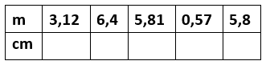
- Převod jednotek délky. Strana 26, cvičení 5 (první tabulka, metry na cm). Připomeň si: Máme-li převést metry na centimetry, budeme počet metrů násobit stem.

- Zopakuj si písemné dělení. Nezapomeň na zkoušku. Nápověda: oba výsledky jsou se zbytkem.
5 279 : 13 =
64 281 : 28 =
- Zopakujeme se jednotky času. Připomeň si: 1 h = 60 min, 1 min = 60 s, 1 h = 3600 s. Vyjádři v uvedených jednotkách. Strana 41, cvičení 1.
- Sčítej jednotky času podle vzoru. Strana 41, cvičení 2.
- Stavby z kostek. Zapiš, z kolika kostek je stavba postavena.

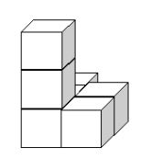
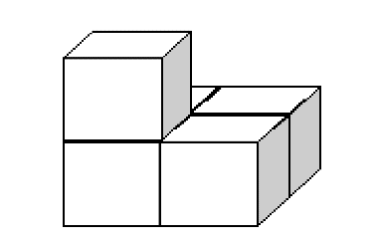

Náš svět – učitel: Mgr. Michaela Blažková kontakt: Michaela.Blazkova@zshajeslany.cz
Vlastivěda Evropská unie, Severoatlantická aliance (NATO), Projekt Poznáváme naše sousedy

Ústně: Uč. str. 46 – zopakuj si učivo o EU a NATO.

Cvičení - Všechna tato cvičení stačí vyplnit pouze v Google Učebně.

Doplň slova z nabídky.
Nejdůležitějším hospodářským seskupením v …………… je ……………….. ………… . Sdružuje …… států.
Jedním ze státu je i ……………. ………………….. . Členské státy mají jednotný vnitřní …….. . Je zde zaručen
………. pohyb osob, …………. a …………… . V některých členských zemí platí jednotná měna - ………….. .
Více než polovina ………………….. států jsou členy vojenské organizace ……………….. . Členské státy se
zavázaly k ………………… pomoci v případě napadení jednoho z nich.
Nabídka: vojenské, euro, 28, NATO, Evropě, trh, evropských, zboží, Evropská unie, volný, služeb, Česká
republika

Zakroužkuj a doplň.

1. Zakroužkuj/označ správné datum vstupu ČR do EU.
a) 5. 5. 2005 b) 1. 5. 2004 c) 2. 6. 2004 d) 1. 5. 2003

2. Zakroužkuj/označ správnou vlajku EU.

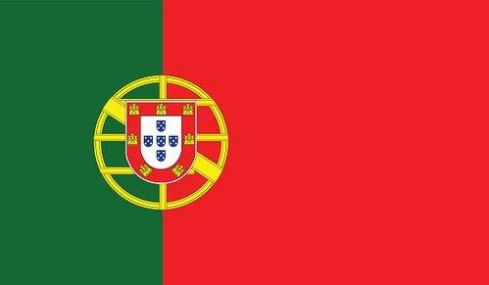

3. Napiš sídlo, kde působí EU (EVROPSKÁ KOMISE).

_____________________________________

4. Napiš název hymny EU.

_____________________________________

5. Zakroužkuj/označ správnou vlajku Severoatlantické aliance.

6. Zakroužkuj/označ správné datum vstupu ČR do NATO.

a) 12. 4. 1999 b) 12. 3. 1999 c) 12. 3. 1990 d) 12. 4. 1990

PROJEKT POZNÁVÁME NAŠE SOUSEDY

První část: Vypracování referátu o vybraném sousedním státu (minimální formát A4).
- Možno pracovat samostatně, ve dvojicích, trojicích či čtveřicích; v online dokumentu nebo písemně na papír (dle možností vzhledem k aktuální situaci).
- Referáty budou prezentovány na online hodině dne 5. 6. (podrobnosti v následujících online hodinách).
- V každém referátu budou obsaženy informace dle následující osnovy:
Osnova referátu
- Zeměpisná poloha (pohoří, vodstvo)
- Nerostné bohatství
- Složení obyvatelstva
- Historie
- Osobnosti z kultury (literatura, hudba)
- Osobnosti ze sportu
- Lidové zvyky (kroje, tanec, národní jídlo)
- Přírodní zajímavosti, turistické cíle

Druhá část – pracovní list.
Všechna tato cvičení stačí vyplnit pouze v Google Učebně.
Veškeré informace vyhledej na internetu nebo v encyklopediích.

SLOVENSKO
1. Na Slovensku se nachází devět národních parků. Vypiš alespoň 3 z nich.
____________________________________________________________________
2. Tatranská jezera vyhloubená ledovcem se nazývají plesa. Podle mapy www.google.com/maps zakroužkuj, které pleso na Slovensku nenajdeme.
- Dračie pleso
- Batizovské pleso
- Bratislavské pleso
3. Najděte na mapě www.mapy.cz Košice (druhé největší město Slovenska) Asi 50 km východně od Košic se nachází vodní nádrž. Její název je:
- Zemplínska Šírava
- Liptovská Mara
- vodní nádrž Orava

POLSKO
1. Uveď český název těchto polských měst.
Szczecin
Warszawa
Katowice

2. Na www.google.com/maps si prohlédni Štětínský záliv (do vyhledávače zadej Štětín). Najdi město Swinoujscie (česky Ústí nad Svinou), kudy ze Štětínského zálivu vyplouvají lodě na moře. Jak se přilehlé moře nazývá?
- Severní
- Baltské
- Černé
3. Přečti si báseň v polštině. O jakém zvířeti se v ní mluví?
- o psovi
- o kočce
- o vlkovi

NĚMECKO

1. Město Berlín bylo po 2. sv. válce rozděleno mezi vítězné mocnosti. Mezi východním a západním Berlínem byla postavena tzv. Berlínská zeď, která bránila volnému pohybu občanů. Ve kterém roce byla Berlínská zeď zbořena a Berlín byl opět sjednocen?
- 1969
- 1979
- 1989
2. Na www.google.com/maps vyhledej město Hamburk. Je to největší námořní přístav, i když leží téměř 100 km od mořského pobřeží. Ústí řeky Labe je tak široké, že námořní lodě se bezpečně dostanou až do Hamburku. Jaký je německý název řeky Labe? ______________

3. Na www.google.com/maps vyhledej nejvyšší vrchol Německa Zugspitze. Vrcholem prochází státní hranice. Se kterým státem zde Německo hraničí? (Mapu si musíš oddálit.)
- Rakousko
- Česká republika
- Francie

RAKOUSKO

1. Pomocí mapy www.google.com/maps zjisti, na kterých řekách leží tato města. Spoj město s řekou.

Villach | Salzach
Graz | Mura
Innsbruck | Inn
Salzburg | Dráva

2. Kde se nachází místo, na kterém se stýkají hranice ČR, Rakouska a Slovenska. Je to na soutoku dvou řek. Které to jsou?
- Berounka a Mže
- Morava a Dyje
- Vltava a Labe

3. Pomocí mapy www.google.com/maps zjisti, který stát hraničí s Rakouskem u Neziderského jezera?
- Maďarsko
- Polsko
- Česká republika

Přírodověda – Nervová soustava, Rozmnožovací soustava

Ústně: Prostuduj učivo a obrázky v uč. na str. 64 – 65.

Cvičení:
Všechna tato cvičení stačí vyplnit pouze v Google Učebně.

Řídící centra lidského těla

- Řízení těla zajišťuje:
  - vylučovací soustava
  - rozmnožovací soustava
  - nervová soustava
  - smysly
- Nervovou soustavu tvoří:
- mozek, mícha, orgány
- mozek, mícha, nervy
- mozek, mícha, smysly
- mozek, mícha, lebka
- Doplň větu: Mozek
- patří mezi smyslové orgány.
- je uložený v páteři.
- je řídící centrum lidského těla.
- slouží k rozmnožování.
- Doplň větu: Mícha přenáší informace mezi…
- pravou a levou stranou mozku
- nosem a ústy.
- mozkem a smysly.
- mozkem a ostatními orgány.
- Nervy jsou dlouhá tenká vlákna, která ...
- vedou signály z mozku do různých částí těla a naopak z jednotlivých částí těla do mozku.
- vedou signály z mozku do míchy.
- potřebujeme k rozmnožování.
- k životu nepotřebujeme
- K poraněním mozku patří:
- otevřená zlomenina
- otřes mozku
- rýma
- kašel
- Infekčním onemocněním mozku je:
  - viróza
  - chřipka
  - zánět mozkových blan
  - zánět kosti
- Výkon mozku můžeme trénovat
- skákáním přes švihadlo
- učením
- během
- plaváním

Rozmnožovací soustava člověka

- Člověk patří mezi:
- plazy
- ptáky
- savce
- obojživelníky
- Člověk se rozmnožuje:
- nepohlavně
- pohlavně
- spájením
- vegetativně
- Rozmnožovací soustavu tvoří:
- mozek a pohlavní orgány
- pohlavní orgány a pohlavní žlázy
- pohlavní orgány a mícha
- pohlavní žlázy a nervová soustava
- Ženské pohlavní žlázy nazýváme:
  - vajíčka
  - vaječníky
  - vejcovody
- Vyber tvrzení, které je pravdivé.
  - Zralé vajíčko putuje vejcovodem do dělohy.
  - Zralé vajíčko putuje vejcovodem do vaječníku.
  - Zralé vajíčko vychází ven z těla, kde čeká na oplození.
- Vyber tvrzení, které je pravdivé.
  - Oplozené vajíčko putuje do vejcovodu.
  - Oplozené vajíčko se uhnízdí v děloze.
  - Oplozené vajíčko odchází z těla ven, kde probíhá další vývoj.
- Vyber tvrzení, které je pravdivé. Pokud nedojde k oplození vajíčka,….
  - vajíčko se vrací vejcovodem do vaječníku.
  - následující měsíc se k vajíčku přidá další vajíčko.
  - vajíčko odchází spolu s děložní sliznicí z těla ven při menstruaci.
- Jak často probíhá za normálních podmínek menstruace?
  - jednou za rok
  - jednou za tři měsíce
  - jednou za měsíc
  - jednou za život
- Jak se nazývají mužské pohlavní žlázy?
  - vejcovody
  - varlata
  - vaječníky
  - spermie
- Ve varlatech se tvoří mužské pohlavní buňky, které nazýváme:
  - penis
  - chámovody
  - šourek
  - spermie

Informatika – učitel: Mgr. Michaela Blažková kontakt: Michaela.Blazkova@zshajeslany.cz
Informatika – učitel: Bc. Jakub Fric kontakt: Jakub.Fric@zshajeslany.cz
Vyhledávání informací
- Pro žáky s přístupem na internet je v Google Učebně připraven kvíz.

- Cvičení pro žáky, kteří nemají možnost práce na PC:
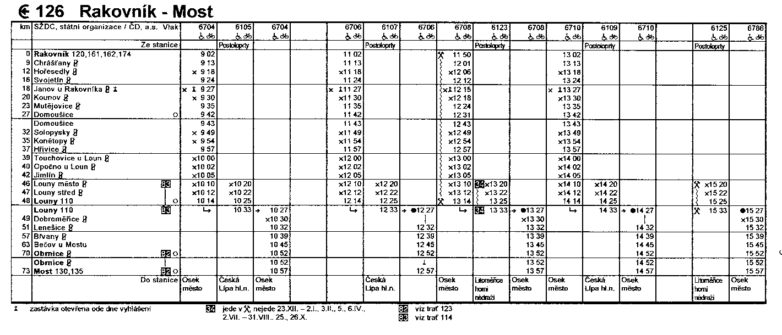
1. Z jaké stanice vyjíždí vlak v 9:02? __________________
2. Z jaké stanice vyjíždí vlak v 10:27? __________________
3. Jak dlouho trvá cesta vlakem, který vyjíždí v 11:50 z Rakovníka, pokud pojedu až do Loun?
- 54 minut
- 1 hodinu 24 minut
- 1 hodinu 14 minut
4. Jak daleko je to z Rakovníka do Mostu?
- 49 km
- 80 km
- 73 km
5. Jaké číslo má vlak, který staví v Jimlíně ve 14:05?
- 6710
- 6704
- 6123
Hudební výchova – učitel: Bc. Barbora Nepilová kontakt: Barbora.Nepilova@zshajeslany.cz
Pro navození dobré nálady si můžeme zazpívat oblíbenou píseň a pokračovat ve tvorbě vlastní pohybové činnosti (tance, kroky), popř. můžeme zapojit i hru na hudební nástroj .
Výtvarná výchova – Mgr. Michaela Blažková kontakt: Michaela.Blazkova@zshajeslany.cz
Dokonči komiksový příběh ze slohu.
Můžeš si také zkusit výtvarně ztvárnit, jak si představuješ krajinu podle popisu F. Nepila v čítance na str. 109 – 111.
Pracovní výchova – Mgr. Michaela Blažková kontakt: Michaela.Blazkova@zshajeslany.cz
Vyzkoušej si skládání origami dle návodu. Své výtvory můžeš vyfocené poslat na můj e-mail.
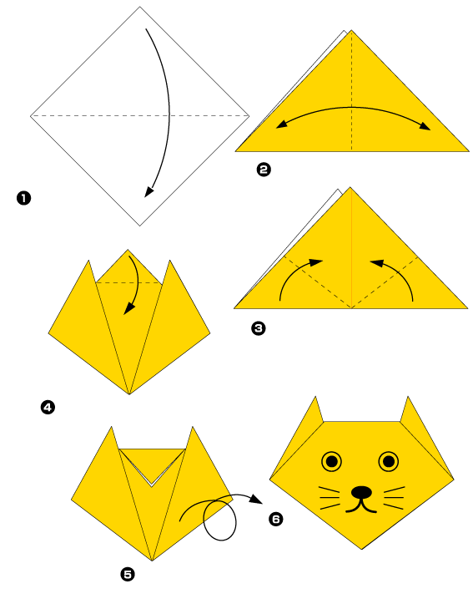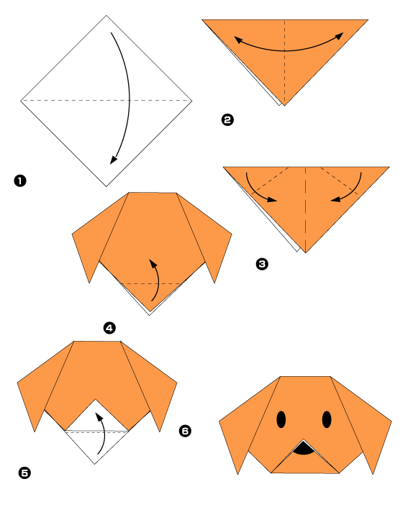
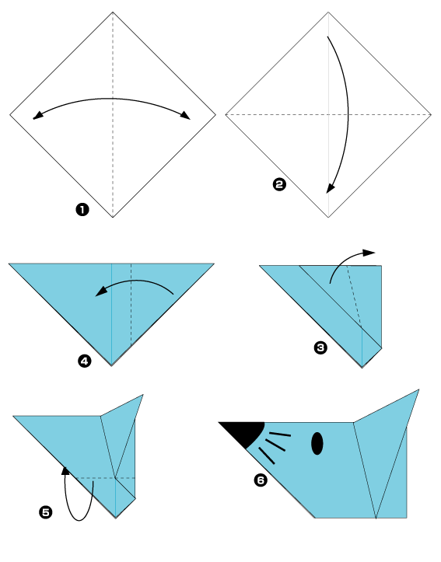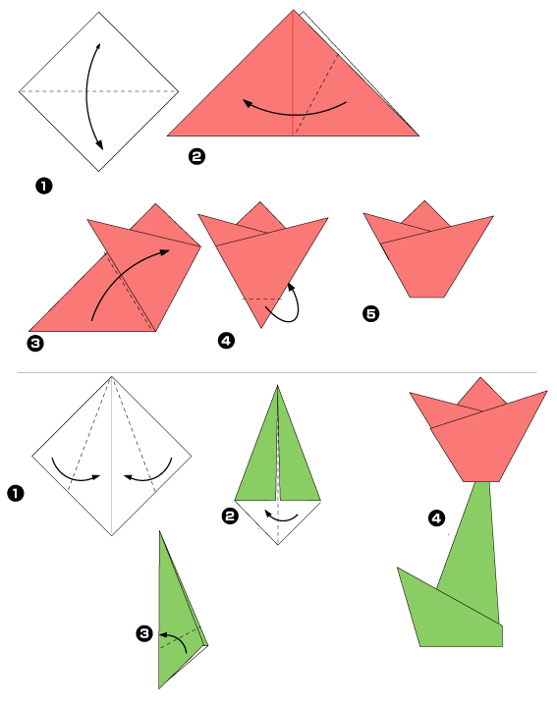
Tělesná výchova – Bc. Jakub Fric kontakt: Jakub.Fric@zshajeslany.cz
Zacvič si kruhový trénink z následujícího videa alespoň 2x do týdne. Své cvičení se zapiš, ve které dny sis zacvičil.
https://www.youtube.com/watch?v=QL0ZQHJxv1o
Snaž se dodržet dané cviky a správnost provedení a dodržení časového limitu.
Nejdříve se podívej na video, abys viděl, jaké cviky budeš provádět.

